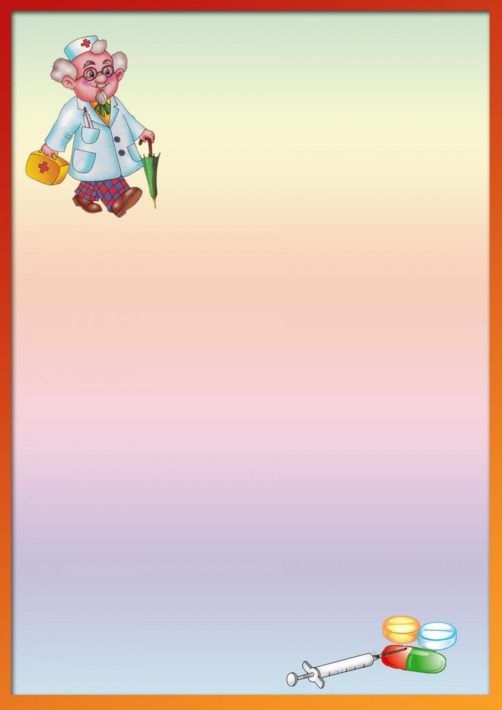
Муниципальное бюджетное дошкольное образовательное учреждение «Детский сад №248»
(МБДОУ «Детский сад №248»)

Консультация
Тема: «Профилактика кишечных инфекций у детей»

Подготовил: воспитатель
М.А. Глотова

Барнаул
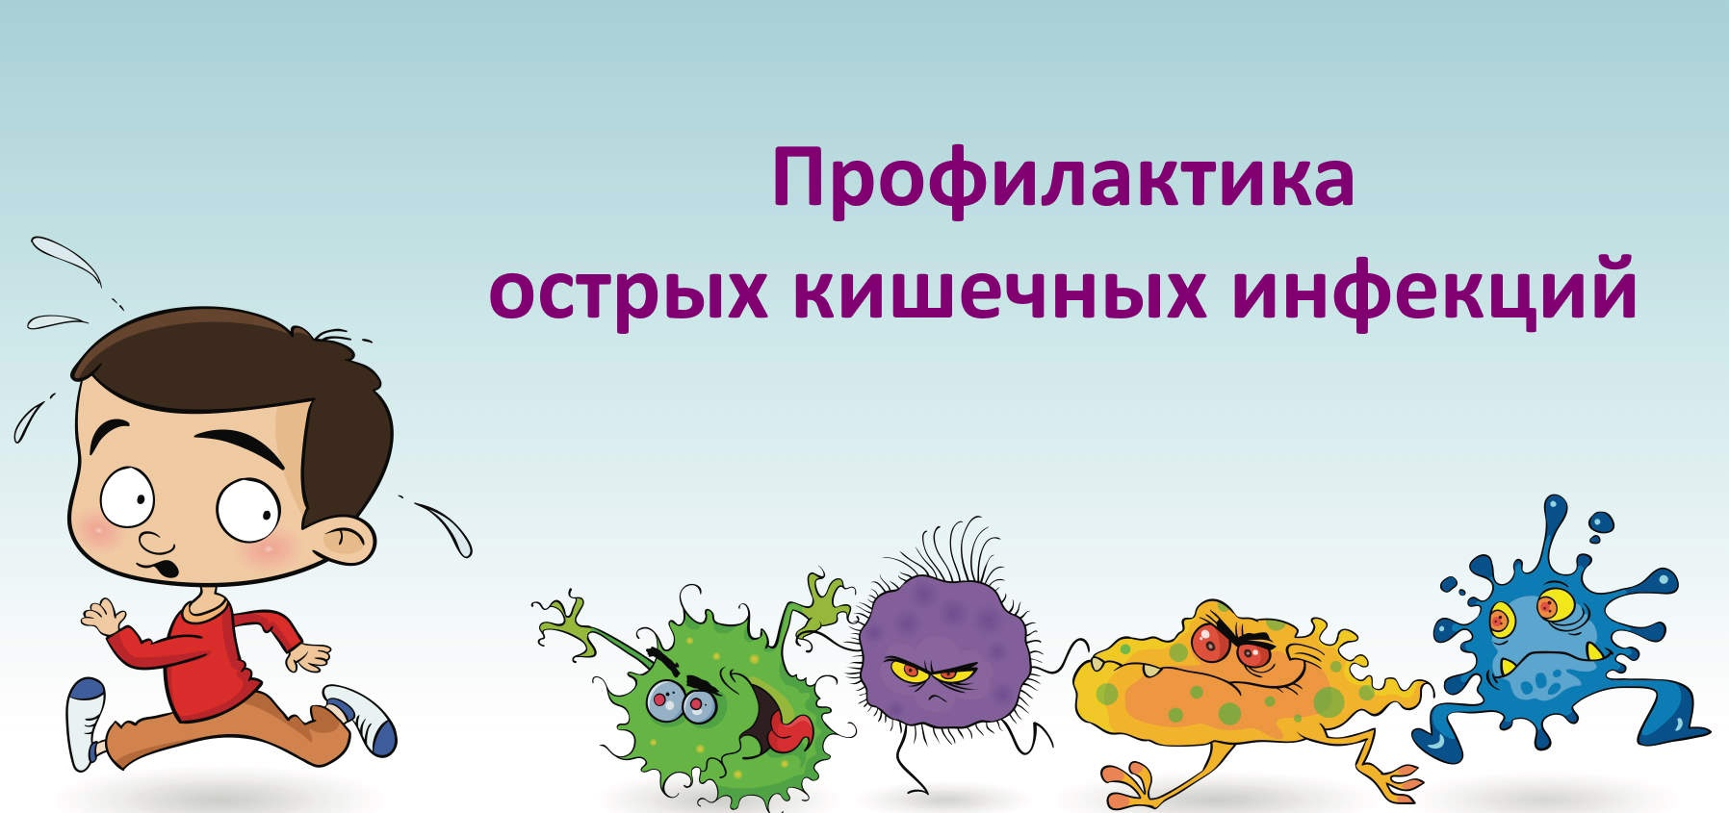
Трудно найти человека, который никогда не болел бы кишечной инфекцией. Такое заболевание быстро передается от человека к человеку при несоблюдении профилактических мер, в итоге зараженными оказываются целые семьи или коллективы. Профилактика кишечных инфекций в основном сведена к соблюдению правил гигиены. Этих мер чаще всего бывает достаточно, чтобы избежать болезни.
Все кишечные инфекции делятся на две большие группы: вызываемые вирусами и вызываемые бактериями. Распространено мнение, что чаще всего дети болеют кишечными инфекциями летом. Это не совсем так. 90 % кишечных инфекций — это заболевания, связанные с вирусами. Для вирусных инфекций характерна сезонность. Чаще всего у детей встречается ротавирусная инфекция, пик которой приходится на зиму и весну.
Вирусные инфекции передаются фекально-оральным путем, через загрязненные предметы, некачественные пищевые продукты, воду. В семье чаще всего это внутрисемейное заражение.
Острые кишечные инфекции, в медицинской практике часто применяют аббревиатуру ОКИ, – это огромная группа инфекционных болезней, что вызываются патогенными и условно вредными бактериями, вирусами и некоторыми простейшими. Самыми распространенными кишечными инфекциями являются дизентерия, сальмонеллез, холера, ротавирус, энтеровирус, а также пищевая токсикоинфекция, которая спровоцирована стафилококком. Болезни этой группы достаточно распространены и уступают по количеству случаев заражения лишь респираторным заболеваниям. Основная масса заболевших – это дети от года до шести лет.

Кишечные инфекции наиболее часто возникают из-за несоблюдения элементарных правил гигиены или ненадлежащей термической обработки продуктов питания. Заражение происходит при таких факторах:
- При непосредственном контакте с заболевшим человеком.
- При пользовании предметами обихода и посудой, которую перед этим использовал больной человек.
- При употреблении сырой питьевой воды из-под крана, если она не прошла должную очистку.
- Если грязными руками бралась пища.
- При употреблении некачественных или просроченных продуктов питания.
- Если не соблюдается гигиена на кухне при приготовлении пищи и хранении кухонной утвари.
- Если человек заглатывает воду, купаясь в открытых водоемах.
- При употреблении сырого молока или не прошедших термическую обработку молочных продуктов.
- При употреблении недоваренного мяса или сырых яиц.
- Если после общения с домашними животными или птицами человек не помыл руки.
Заразиться кишечной инфекцией можно повсюду – в общественном транспорте, магазине, различных организациях и детских коллективах. От нее практически не застрахован никто. У беременных женщин и детей младшего возраста болезнь протекает особенно тяжело, из-за сниженного иммунитета, в группу риска также входят люди преклонного возраста. Переносчиками кишечных инфекций часто становятся насекомые – в основном мухи. Они переносят болезнетворные микроорганизмы на лапках. В профилактических целях нужно защищать жилище от этих назойливых насекомых.
Инфекция, которая у взрослого вызовет однократное послабление стула, у ребенка превратится в кишечную инфекцию с повышением температуры, частым жидким стулом, обезвоживанием, тяжелым состоянием, которое может привести к госпитализации в стационар. В отличие от взрослых, которые встречаются в повседневной жизни с вирусами постоянно, у детей нет иммунитета к этим вирусам.
Но сейчас мы поговорим о «летних» инфекциях — дизентерии, сальмонеллезе. Эти инфекции имеют фекально-оральный путь передачи. Инфекция попадает в организм через загрязненные предметы и руки, плохо промытые фрукты, ягоды.
Или вот еще распространенная картина,которую можно наблюдать: мама купила на рынке ягоды и тут же дала покушать ребенку. Даже если она помыла их водой на том же рынке, риск заражения очень высок. Рекомендуется тщательно мыть не только фрукты, но и ягоды. Не ленитесь, хорошо мойте ягоды, на них замечательно себя чувствуют не только яйца гельминтов, но и, например, синегнойная палочка.

Как нужно мыть ягоду, например клубнику?
Выложите ягоды на дуршлаг одним слоем. В течение 5 минут промывайте под водой, чтобы смыть земляной налет с ягоды. К сожалению, такой душ микробам не страшен, поэтому нужно промыть ягоды с помощью контрастного омовения. В первую емкость наберите очень горячей воды, но не кипятка, а во вторую — практически ледяную. Окунайте в них поочередно дуршлаг с клубникой 2-3 раза. Так же можно мыть малину, смородину.

Как правильно мыть фрукты?
Все фрукты с плотной кожицей нужно мыть только с хозяйственным мылом или со специальными средствами для мытья фруктов. Ни в коем случае не со средствами для мытья посуды - непонятно сколько химии вы съедите дополнительно с фруктами. Все фрукты из магазина или рынка покрыты слоем воска или порошка. Любимый перекус многих людей на улице — банан - обрабатывается порошком, защищающим его от преждевременной порчи. Так что задумайтесь, какой дополнительный ингредиент получаете вы или ваш ребенок, перекусывая бананом на улице. Фрукты с мягкой кожицей можно мыть по принципу контрастного омовения.

Какие правила гигиены помогут в профилактике кишечных инфекций у детей?
1. Для приготовления пищи и питья используйте только качественную воду (из бювета, колодца, бутилированную). Но, ни в коем случае не сырую водопроводную!
2. Если у кого-то из членов семьи - расстройство стула, постарайтесь максимально оградить его от общения с детьми. Многие кишечные инфекции передаются контактно-бытовым путем.
3. Никогда не давайте ребенку немытые фрукты, овощи.
4. Прежде чем предложить малышу что-либо из молочного (йогурт, творожок, кефир), проверь срок годности!
5. Следите за тем, чтобы ребенок мыл руки после посещения туалета, по возвращению с улицы, перед едой.
6. Регулярно проводите в квартире влажную уборку. Ведь мелкий мусор, крошки ребенок может потянуть в рот!
Все эти советы помогут вашему ребенку избежать заражения кишечными инфекциями.
Болеют взрослые и дети, наиболее часто – дети в возрасте от 1 года до 7 лет.
